Étape 1:
- Téléchargez le document lettre d’accompagnement & demande de prorogation du délai.
- Ajoutez votre nom dans le champ de signature au bas de la lettre, à la page 1.
- Ajoutez (i) votre nom et (ii) la date de l'avis de cotisation dans les champs appropriés de la Demande de prorogation du délai, à la page 2.
- Imprimez le document
Étape 2:
- Téléchargez le formulaire d'avis d'opposition partiellement pré-rempli.
- Sauvegardez une copie de l'avis d'opposition sur votre ordinateur.
- Ouvrez la copie que vous avez sauvegardée sur votre ordinateur à l'aide d'Adobe Acrobat (lien) et ajoutez les informations suivantes :
a) En haut à gauche du formulaire d’avis d’opposition, ajoutez :  i. vos nom et prénom ;  ii. l'adresse postale que vous utilisez auprès de l'ARC;  iii. le numéro de téléphone auquel l’ARC peut vous joindre. | 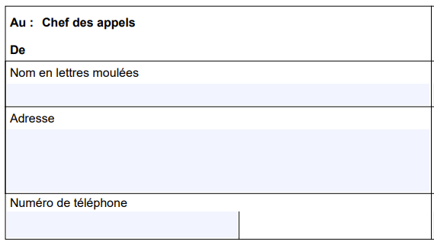
b) FACULTATIF : si vous avez un comptable fiscaliste ou un autre représentant fiscal et que vous souhaitez que cette personne vous représente, vous pouvez remplir les champs en haut à droite du formulaire. | 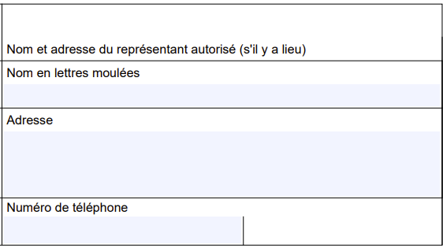
c) Remplissez les informations appropriées ci-dessous concernant l’avis de cotisation 2021:
*IMPORTANT : si vous avez reçu plus d'un avis de cotisation pour votre année d'imposition 2021, vous devez vous opposer au dernier avis émis.
*IMPORTANT : notez également que si vous êtes en mesure d’indiquer sur le formulaire d’opposition toutes les informations pertinentes à votre avis de cotisation, il ne vous sera pas nécessaire de joindre votre avis de cotisation à l’opposition. Toutefois dans ce cas assurez-vous que l’information fournie à l’ARC est complète et exacte, à défaut de quoi votre opposition pourrait être rejetée.
i. la date de l'avis de cotisation (vous la trouverez au haut de l’avis, à droite; pour la plupart des membres, l'avis aura été émis au cours de l'année 2022); | 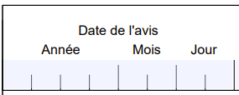
ii. le numéro de l'avis de cotisation (vous le trouverez également au haut de l’avis, à droite; veuillez toutefois noter que la plupart des avis ne portent pas de numéro); | 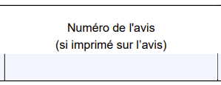
iii. l'année d’imposition visée, qui pour la plupart des membres sera 20211231, sauf si vous avez connaissance de circonstances particulières qui s'appliquent à votre cas; | 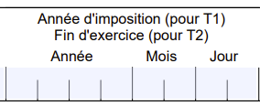
iv. votre numéro d'assurance sociale doit également être inscrit afin de s’assurer que l'ARC puisse récupérer votre dossier et apporter les modifications si votre opposition est acceptée. | 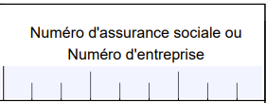
d) La section « enjeux, motifs et tous les faits pertinents » a déjà été remplie. Nous vous recommandons de ne pas modifier cette section.  Si vous avez reçu une Indemnité moindre que 1 500 $, remplacez la référence à 1 500 $ au paragraphe 7 par le montant d’Indemnité que vous avez reçus. | 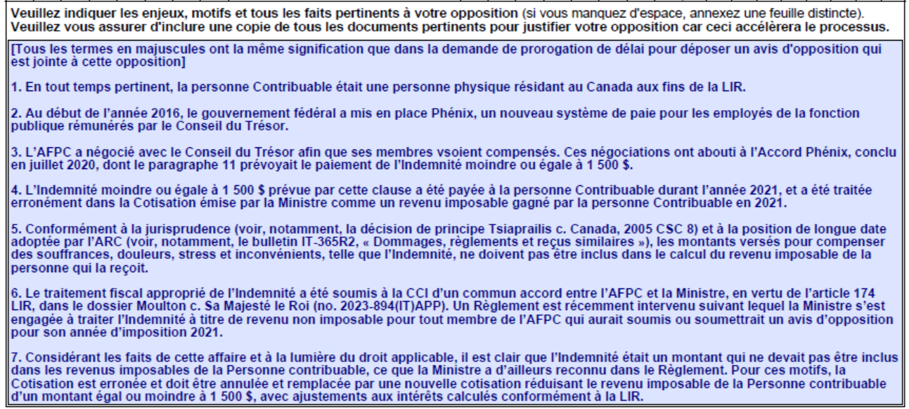
e) Dans la section au bas:
i. inscrivez votre nom ; | 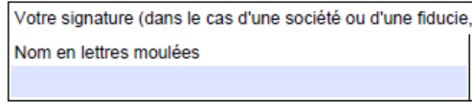
ii. ajoutez la date de votre signature. | 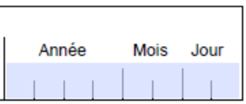
- Imprimez  - Ajouter votre signature, à la main au bas de votre avis d’opposition.  *IMPORTANT : les avis d'opposition non signés seront refusés par l'ARC. | 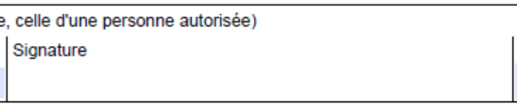
Étape 3:
Assemblez les documents imprimés dans l'ordre suivant :
i. la lettre d'accompagnement et la demande de prorogation de délai, dûment remplies (étape 1);
ii. l'avis d'opposition, dûment rempli et signé (étape 2);
iii. facultatif : une copie votre avis de cotisation pour l’année 2021 (n’envoyez pas l’original; bien que ce ne soit pas nécessaire de l’ajouter si vous avez dûment rempli votre avis d’opposition, nous vous recommandons tout de même de le joindre pour faciliter et accélérer le traitement de votre opposition)
Étape 4:
- Nous vous recommandons d'envoyer el tout à l'ARC par courrier recommandé, bien qu’il vous soit également possible de déposer le tout par télécopieur ou par courrier ordinaire.
Chef des appels
Centre d’arrivage des appels
AGENCE DU REVENUE DU CANADA
1050, avenue Notre dame
Sudbury ON
P3A 5C1

Numéros de télécopieur:
705-670-6649 ou 1-866-443-4955
604-587-2672 ou 1-866-489-6832
- Conservez une copie pour vos dossiers

